（健康診断書様式）
健 康 診 断 書
※  氏 名 |  |  |  | 男  女 | ※  住 所
※  生年月日 |  |  | 年 月 日生( 歳)
既往症
感 覚 器 所見
呼 吸 器
循 環 器
消 化 器
運 動 器
神 経 系
そ の 他
身 長 |  | ． ｃｍ |  |  |  | 体 重 |  | ． ｋｇ
視 力 |  | 左 ． 矯正( ． ) |  |  |  | 聴 力
 |  | 右 ． 矯正( ． )
胸  部  Ｘ  線  検  査 | 間接・直接 № 月 日撮影  所見  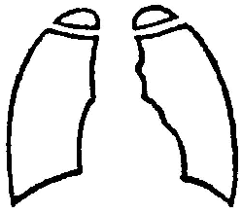 |  |  |  |  |  |  | 検 尿 | 蛋白（ － ± ＋ ＋＋ ＋＋＋ ）  糖（ － ± ＋ ＋＋ ＋＋＋ ＋＋＋＋）  ウロビリノーゲン  （ － ± ＋ ＋＋ ＋＋＋ ）  ※いずれかに丸印をつけてください。
 |  |  |  |  |  |  |  | 血 圧  測定値 | ～ mmHg
そ  の  他  の  検  査 | （必要と認める場合）
総合所見
上記のとおり診断します。
年 月 日
実施機関 所 在 地
機 関 名
医 師 名 印
（申請される方へ注意事項）
１ 申請書提出日前３ヵ月以内に受診したものを有効とします。
２ ※印欄は受診前に本人が記入してください。

